Załącznik nr 7 do SWZ

Opis przedmiotu zamówienia-OPZ

,,Dostawa fabrycznie nowego pojazdu specjalistycznego typu śmieciarka, przystosowanego do zbierania i transportu odpadów komunalnych".

Znak sprawy: 10/RZP/SWZ/2021

Integralna część Formularza oferty-Przedmiotowy środek dowodowy ( do SWZ IV. punkt 1 oraz 1.1. oraz IX. Punkt 3, oraz XIII punkt 3 podpunkt 2 ),
Szczegółowe wymagania dotyczące oferowanego Pojazdu/ Maszyny.
( tak ) oznacza, iż parametr jest wymagany, ale Zamawiający nie określa dodatkowych zakresów i/lub uszczegółowień.
Termin dostawy : nie wcześniej niż 15.01.2022 i nie później niż 31.03.2022r.
Lp. | Opis parametru | Zakres / uszczegółowienie | SZCZEGÓŁOWY OPIS  Parametrów oferowanego przedmiotu zamówienia  wypełniony przez Wykonawcę. Wykonawca winien tak opisać oferowany przedmiot zamówienia, tak aby zamawiający mógł stwierdzić spełnianie wymaganych parametrów.
1. | Parametry podwozia
1.1. | rok produkcji (fabrycznie nowy) | 2021 lub 2022
1.2. | podwozie, marka | (tak)
1.3. | typ | (tak)
1.4. | gwarancja w miesiącach | nie mniej niż: 24-36
1.5. | dopuszczalna masa całkowita | 18 ton
1.6. | podwozie dwuosiowe 4x2 | przednia oś min. 7,00 t  tylna oś min.11,00 t
1.7. | mechaniczna blokada mechanizmu różnicowego tylnej osi | (tak)
1.8. | wykonawca przeszkoli w cenie dostawy 4 operatorów Zamawiającego w zakresie budowy, obsługi i eksploatacji oraz dostarczy | prezentację w formie papierowej i/lub filmu w języku polskim
1.9. | wykonawca zagwarantuje autoryzowaną obsługę (serwis gwarancyjny). Przez autoryzowana obsługę rozumie się dostęp do autoryzowanej stacji serwisowej lub mobilnego serwisanta, zdolnej do dokonania napraw wszelkich możliwych uszkodzeń pojazdu/maszyny.  Serwis reakcja – przyjazd serwisanta do maszyny | do -48 h u zamawiającego,
1.10. | świadectwo homologacji lub wyciąg ze świadectwa homologacji kompletny pojazd | (tak)
1.11. | przedmiot zamówienia dopuszczony do ruchu drogowego zgodnie z ustawą prawo o ruchu drogowym | (tak)
1.12. | pojazd musi posiadać w dniu przekazania przedmiotu zamówienia komplet dokumentów umożliwiających zarejestrowanie przedmiotu zamówienia: albo świadectwo homologacji lub wyciąg ze świadectwa homologacji na podwozie pojazdu, dokumenty dopuszczające pojazd do ruchu drogowego w Polsce poza homologacją zgodnie z art. 68 ust. 17 pkt. ustawy Prawa o ruchu drogowym. Pojazd musi odpowiadać wymogom wyrobów dopuszczonych do obrotu na terenie kraju, posiadać dokument zezwalający rejestrację, dokumentację techniczno-ruchową, | (tak)

Podstawowe parametry pojazdu:
Lp. | Opis parametru | Zakres / uszczegółowienie | SZCZEGÓŁOWY OPIS  Parametrów oferowanego przedmiotu zamówienia  wypełniony przez Wykonawcę. Wykonawca winien tak opisać oferowany przedmiot zamówienia, tak aby zamawiający mógł stwierdzić spełnianie wymaganych parametrów.
2. | Silnik:
2.1. | moc silnika | nie mniejsza niż: 250 KM (176 KW)
2.2. | klasa ochrony środowiska w zakresie emisji spalin | EURO 6
2.3. | Zabezpieczeni dodatkowe toru jazdy , hamowania | ABS,ESP

Lp. | Opis parametru | Zakres / uszczegółowienie | SZCZEGÓŁOWY OPIS  Parametrów oferowanego przedmiotu zamówienia  wypełniony przez Wykonawcę. Wykonawca winien tak opisać oferowany przedmiot zamówienia, tak aby zamawiający mógł stwierdzić spełnianie wymaganych parametrów.
3. | Skrzynia biegów i osie:
3.1. | automatyczna skrzynia biegów | (tak)
3.2. | rozstaw osi | nie więcej niż: 400 cm
3.3. | ogumienie | R22,5
3.4. | koło zapasowe | (tak)
3.5. | akumulatory | 2 x min. 125 Ah

Lp. | Opis parametru | Zakres / uszczegółowienie | SZCZEGÓŁOWY OPIS  Parametrów oferowanego przedmiotu zamówienia  wypełniony przez Wykonawcę. Wykonawca winien tak opisać oferowany przedmiot zamówienia, tak aby zamawiający mógł stwierdzić spełnianie wymaganych parametrów.
4. | Zabudowa:
4.1. | malowanie | co najmniej dwukrotnie gruntowana i lakierowana
4.2. | pojemność skrzyni ładunkowej | 16 m³
4.3. | boki skrzyni ładunkowej o kształcie owalnym | wykonane z jednolitych arkuszy blach o grubości min.4-5 mm bez ożebrowania
4.4. | dno skrzyni ładunkowej wykonane | z blachy typu HARDOX lub równoważnej i o grubości min. 4-5 mm
4.5. | dno wanny załadowczej wykonane | z blachy typu HARDOX 400 lub równoważnej i o grubości min. 6-7 mm
4.6. | Boki wanny załadowczej wykonane | z blachy typu HARDOX 400 lub równoważnej i o grubości min. 3-4 mm
4.7. | Stopień zagęszczenia odpadów | min.:1:5
4.8. | sterowanie urządzeniem zasypowym umieszczone po obu stronach pojazdu wraz | z wyłącznikami bezpieczeństwa (dodatkowo wyłącznik bezpieczeństwa umieszczony w kabinie pojazdu)
4.9. | układ uwalniania zakleszczonych przedmiotów | dodatkowe sterowanie jako alternatywa dla ewentualnej awarii systemu elektrycznego
4.10. | możliwość obniżenia krawędzi zasypu | (tak)
4.11. | urządzenie załadowcze uniwersalne dostosowane do współpracy z pojemnikami 60-1100 litrów  zgodnie z normami: DIN EN 840-1/-5/-6: 2020-06 i DIN EN 840-2/-5/-6: 2020-06. | (tak)
4.12. | kurtyna przeciw pylna umieszczona na tylnej, zewnętrznej krawędzi kosza zasypowego | (tak)
4.13. | światło alarmowe „kogut” z tyłu pojazdu | 2 ledowe, kolor pomarańczowy
4.14. | reflektor roboczy z tyłu pojazdu | (tak)
4.15. | dwa stopnie dla ładowaczy | z czujnikiem
4.16. | sterowniki wrzutnika umieszczone z obu stron odwłoka | (tak)
4.17. | Centralne smarowanie, | (tak)

Lp. | Opis parametru | Zakres / uszczegółowienie | SZCZEGÓŁOWY OPIS  Parametrów oferowanego przedmiotu zamówienia  wypełniony przez Wykonawcę. Wykonawca winien tak opisać oferowany przedmiot zamówienia, tak aby zamawiający mógł stwierdzić spełnianie wymaganych parametrów.
5. | Kabina:
5.1. | kamera cofania z kolorowym wyświetlaczem, dotykowy wyświetlacz LCD | wielkość nie mniejszy niż: 7 cali
5.2. | klimatyzacja elektroniczna, z czujnikiem temperatury wewnętrznej | (tak)
5.3. | lusterka zewnętrzne główne | elektryczne, podgrzewane
5.4. | szyby boczne | elektrycznie otwierane
5.5. | lusterko krawężnikowe prawe | (tak)
5.6. | błotniki | pełne z chlapaczami
5.7. | fotel operatora z zawieszeniem poziomym i pionowym -pneumatycznym | (tak)
5.8. | kolumna kierownicy regulowana, | w poziomie i pionie
5.9. | kluczyk (2 komplety ) | funkcja:  - centralny zamek
5.10. | zbiornik paliwa | nie mniejszy niż: 140 litrów
5.11. | sygnał dźwiękowy ostrzegawczy-cofania | (tak)
5.12. | kabina trzymiejscowa | -wyposażona w pasy 3 bezpieczeństwa, 3 punktowe

Lp. | Opis parametru | Zakres / uszczegółowienie | SZCZEGÓŁOWY OPIS  Parametrów oferowanego przedmiotu zamówienia  wypełniony przez Wykonawcę. Wykonawca winien tak opisać oferowany przedmiot zamówienia, tak aby zamawiający mógł stwierdzić spełnianie wymaganych parametrów.
6. | WYPOSAŻENIE DODATKOWE:
6.1. | apteczka | norma DIN 13164
6.2. | trójkąt + kamizelka odblaskowa | (tak)
6.3. | gaśnica | 2 kg GP-2x-ABC
6.4. | zestaw niezbędnych narzędzi operatora | (tak)
6.5. | oryginalna instrukcja obsługi - w języku polskim | zawierająca poziom hałasu i wibracji w kabinie oraz deklaracje zgodności
6.6. | adresy serwisów w Polsce | (tak)
6.7. | książka gwarancyjna -serwisowa | (tak)
6.8. | gniazdo 12V | (tak)
6..9. | gniazdo USB | (tak)
6.10. | radio | wraz z instalacją radiową
6.11. | tachograf cyfrowy | zalegalizowany na dzień odbioru pojazdu
6.12. | lampa ostrzegawcza w formie belki z napisem MZGK | zespolona z dachem kabiny
6.13. | węzeł sanitarny do mycia rąk | (tak)
6.14. | pojemnik | (tak)
6.15. | katalog części zamiennych | (tak)

Lp. | Opis parametru | Zakres / uszczegółowienie | SZCZEGÓŁOWY OPIS  Parametrów oferowanego przedmiotu zamówienia  wypełniony przez Wykonawcę. Wykonawca winien tak opisać oferowany przedmiot zamówienia, tak aby zamawiający mógł stwierdzić spełnianie wymaganych parametrów.
7. | Kolorystyka pojazdu:
7.1. | podwozie | czarne lub szare
7.2. | 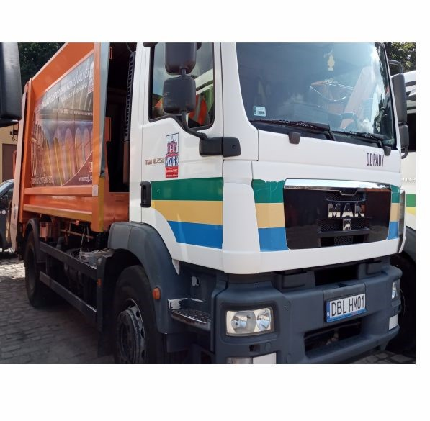  Kabina | biała z pasem 3 kolorowym (żółty, zielony, niebieski grubość każdego pasa kolorowego ok 50cm, dodatkowo drzwi przód boczne -do uzgodnienia z Wykonawcą
7.3. | Obudowa  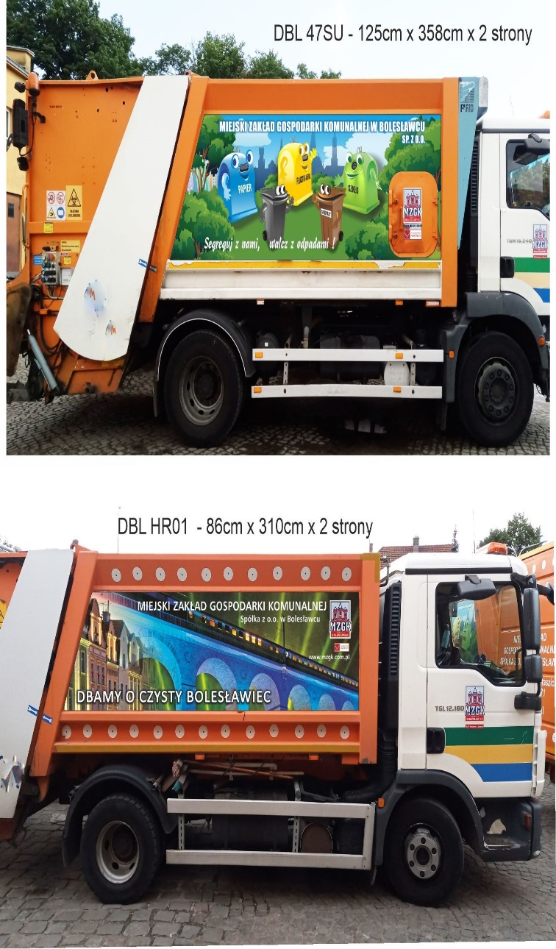 | Naklejki wg zdjęcia do uzgodnienia- technika i y wykonanie z Wykonawcą
7.4. | Nadwozie (skrzynia załadunkowa) | pomarańczowa kolor RAL 2011

